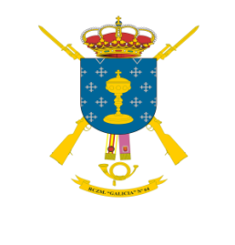
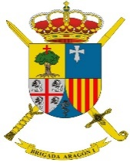

El General Jefe de la Brigada “Aragón” I
y en su nombre
El Coronel Jefe del
Regimiento de Infantería “GALICIA” 64 de Cazadores de Montaña

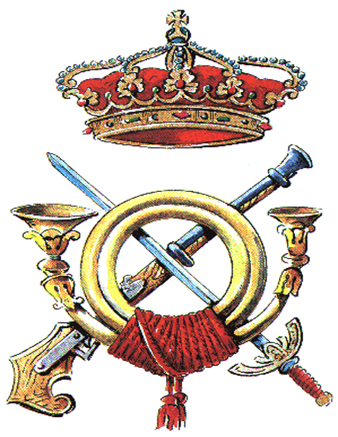
Saluda
y se complace en invitarle al Acto que en honor de La Inmaculada Concepción, Patrona del Arma de Infantería, se celebrará en el Castillo de San Pedro (Ciudadela de Jaca) el próximo día 8 de Diciembre a las 12:00 horas y que será presidido por Ilmo. Sr. Coronel Jefe del Regimiento “Galicia” 64 D. Fernando Maté Sánchez.
Anteriormente, a las 11:00 horas, se oficiará en la capilla de San Pedro de la Ciudadela, la Santa Misa en honor a La Inmaculada.
Fernando Maté Sánchez

Aprovecha gustoso para ofrecerle el testimonio de su consideración
más distinguida.

Jaca, a 13 de Noviembre de 2017

Se ruega confirmación de asistencia al teléfono 974298607(Stte Muñoz), email: regimientogalicia@mde.es
Uniformidad: Militares: Gala / Personal Civil: Traje oscuro
Esta invitación es válida para dos personas
Se ruega ocupen sus lugares de protocolo 15 minutos antes del comienzo del acto.

